大数据实时分析及数据可视化
平时练习/作业

班级 | 软件2102
姓名 | 管一凡
学号 | 2130200056
教师 | 马文勇
日期 | 2024.3.4

软件与通信学院编制
2023年8月

平时练习1【日期】
题目1 | val b:Int = null是否正确？
作业级练习题代码原图  及步骤 |  | 错误  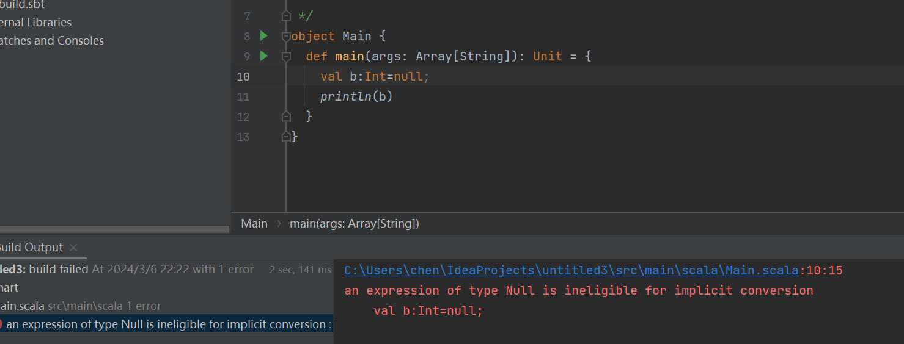

题目2 | 在scala比较两个对象的引用值使用那个函数，举例说明。
作业级练习题代码原图  及步骤 |  | 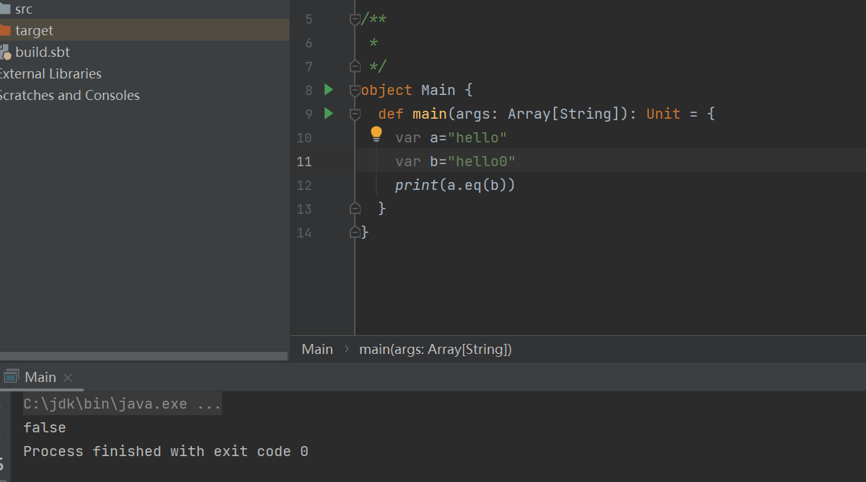

题目3 | scala类型与Java类型的区别都有哪些？
作业级练习题代码原图  及步骤 |  | Scala与Java都有7中数值类型：int、short、long、byte、float、double、boolean这7种，但是scala中这7种值类型是类，在java中属于基本类型，java中，数据类型分成基本类型和引用类型，scala中不区分，java变量分为基本类型和引用类型，Scala分为值类型和引用类型，值类型与基本类型一一对应（Unit除外，类似于void），区别是Scala中的值类型是类，与java中的基本类型的包装类一样，所以在使用时这些类型与Java不同点在于首字母大写，其本质应该是简化了拆包加包的过程。

题目4 | 在scala中什么是单元操作符，中置操作符，双元操作符，后置操作符举例说明
作业级练习题代码原图  及步骤 |  | 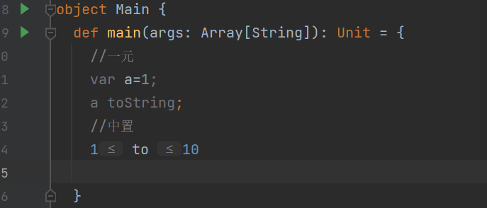

题目5 | SCALA中:: , +:, :+, :::, +++的区别举例说明
作业级练习题代码原图  及步骤 |  | 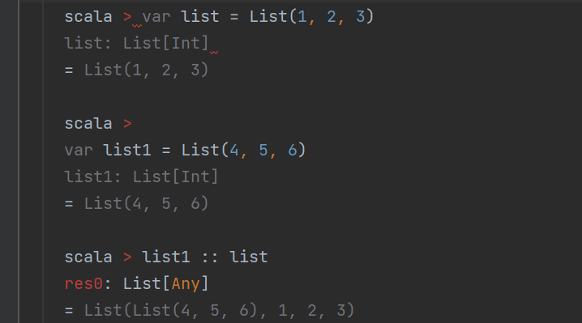  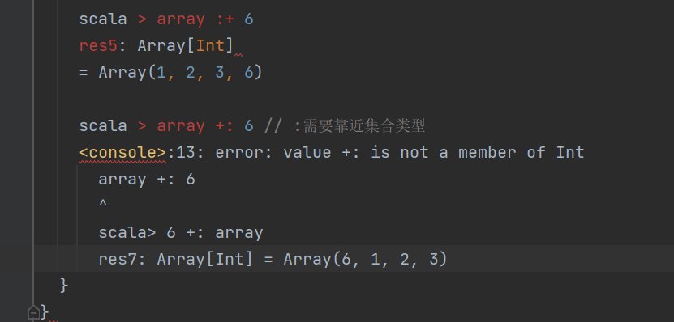  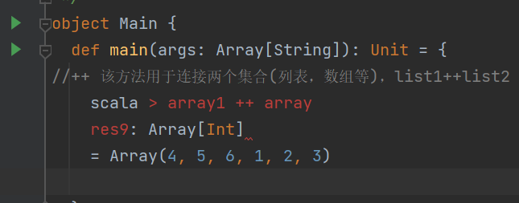

题目6 | 操作符优先级降序排列
作业级练习题代码原图  及步骤 |  | (*/%)>(+-)>(< <= >= >)>(== !=)>&>|>&&>||>(= += -= *= /= >>= <<=)

题目7 | res变量是val 还是var?  3.toString  res:String = 3  res=1
作业级练习题代码原图  及步骤 |  | 看是否能够更改变量的值，若可以更改则为var，不可更改为val

